Срочная помощь требуется христианам Сирии, удерживаемым боевиками «Исламского государства»
сирия
02 марта 2015
Почти 300 христиан находятся сейчас в руках боевиков Исламского государства (ИГ) в регионе Хасеке на северо-востоке Сирии. Джихадисты напали на множество деревень в районе реки Хабур рано утром 23 февраля, похищая тех, кто не успел убежать. Уже свыше 900 семей бежали в города Хасеке и Камишли и отчаянно нуждаются сейчас в помощи.
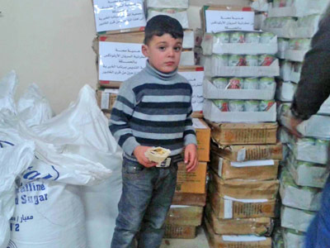
Фонд Варнава отправил экстренную продовольственную помощь христианским переселенцам в Сирии
Больше всего людей было похищено из деревни Тель-Шамирам на северо-востоке Сирии. Никому из жителей не удалось спастись, все 156 человек, включая мужчин, женщин и детей, были похищены. Среди похищенных также 93 человека из Тель-Джазира, 23 из Тель-Гуран, пятеро из Тель-Фейта и трое из Кабир-Шамия.
Местные жители услышали, как боевики сообщили по рации, что захватили “крестоносцев”, - так боевики ИГ называют христиан. Пленники, по некоторым сообщениям, живы, хотя мужчин отделили от женщин и детей. Есть вероятность, что их удерживают в подконтрольных исламистам горах Абд аль-Азиз.
В нападениях были сожжены как минимум четыре церкви. Неделю назад, 24 февраля в Таль-Тамаре взорвался автомобиль, начиненный взрывчаткой, а в Тель-Насри были совершены три теракта с участием смертников, подробности не известны. Один из местных христиан написал в Фонд Варнава, умоляя христиан молиться об их отчаянном положении. “Все стали ненавидеть нас, христиан, - пишет он, - мы для всех как кость в горле”.
Контроль над регионом Хасеке стратегически выгоден для ИГ, так как он граничит с Турцией и уже захваченными ими районами Ирака. По обеим сторонам реки Хабур в северо-восточной Сирии тянутся 35 деревень, где живут, в основном, ассирийские христиане, которые переехали туда после резни в Сумайиле (Ирак) в августе 1933 года, когда около 3,000 ассирийских христиан были убиты иракскими правительственными силами.
Местные пасторы сообщили Фонду Варнава, что ожидается рост числа беженцев. Вероятно, число переселенцев, бегущих в Хесеке и Камишли, достигнет 1,200 семей. С понедельника (23 февраля) практически все деревни вдоль реки Хабур уже пусты. Многие бегут, даже не зная, куда им идти и смогут ли они вернуться. Некоторые прячутся в церквях или у родственников.
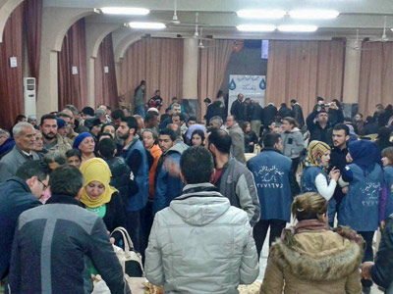
Афрам Атниэль, епископ Ассирийской церкви Востока, принял решение остаться в этом регионе и продолжить помогать людям в это трудное для них время. Глубоко скорбя о нападениях на этой неделе, он сказал: “В это трудное для нас время мы обращаемся с мольбой ко всем организациям и международному сообществу: помогите этим невинным людям, которые не совершили ничего плохого. Они беспомощны”.
Сирийские христиане, бежавшие из своих деревень, ищут убежище у родственников и в церквях
Фонд Варнава уже многие годы поддерживает христиан в Хасеке и Камишли. Будучи преследуемым меньшинством, христиане часто не в состоянии обеспечивать свои семьи. Благодаря расположению ваших сердец мы смогли построить школы в обоих городах, а также обеспечивать христианские семьи продовольственной помощью вот уже почти 10 лет.
Архиепископ Сиро-яковитской Церкви Мар Евстафий Матта Рохам рассказал Фонду Варнава: “Все христиане в Хасеке и Камишли благодарны Фонду Варнава за постоянную поддержку, заботу и любовь… Вы – первая международная организация, которая поддерживает эти беспомощные семьи… Семьи, бежавшие из своих деревень, в ближайшем будущем не смогут вернуться обратно. Следует учесть, что у некоторых дома полностью разрушены”.
Жертвуйте
Сейчас эти переселенцы срочно нуждаются в помощи. Сотням христианских семей нужны спальные принадлежности, обогреватели, одежда, продукты, средства гигиены. Фонд Варнава отправил экстренную помощь в размере £52,000 на помощь 1,050 семьям. Пожалуйста, помогите нам поддержать наших братьев и сестер в Сирии!
Чтобы помочь христианам в Сирии, перечислите пожертвования в Фонд Ближнего Востока для помощи христианам в Сирии (код проекта 00-1032): http://barnabasfund.ru/donate
Молитесь:
- Молитесь о том, чтобы Бог защитил христиан, которые находятся сейчас в руках боевиков, чтобы никому из них не причинили вреда.
- Молитесь о том, чтобы Господь утешил семьи переселенцев, которые бросили свои дома и бежали в другой регион, спасаясь от насилия. Да восполнит Бог все их нужды.
- Молитесь о местных партнерах Фонда Варнава, которые тяжело работают, заботясь о многих страдающих христианах, которые все еще продолжают прибывать в города Хасеке и Камишли.

